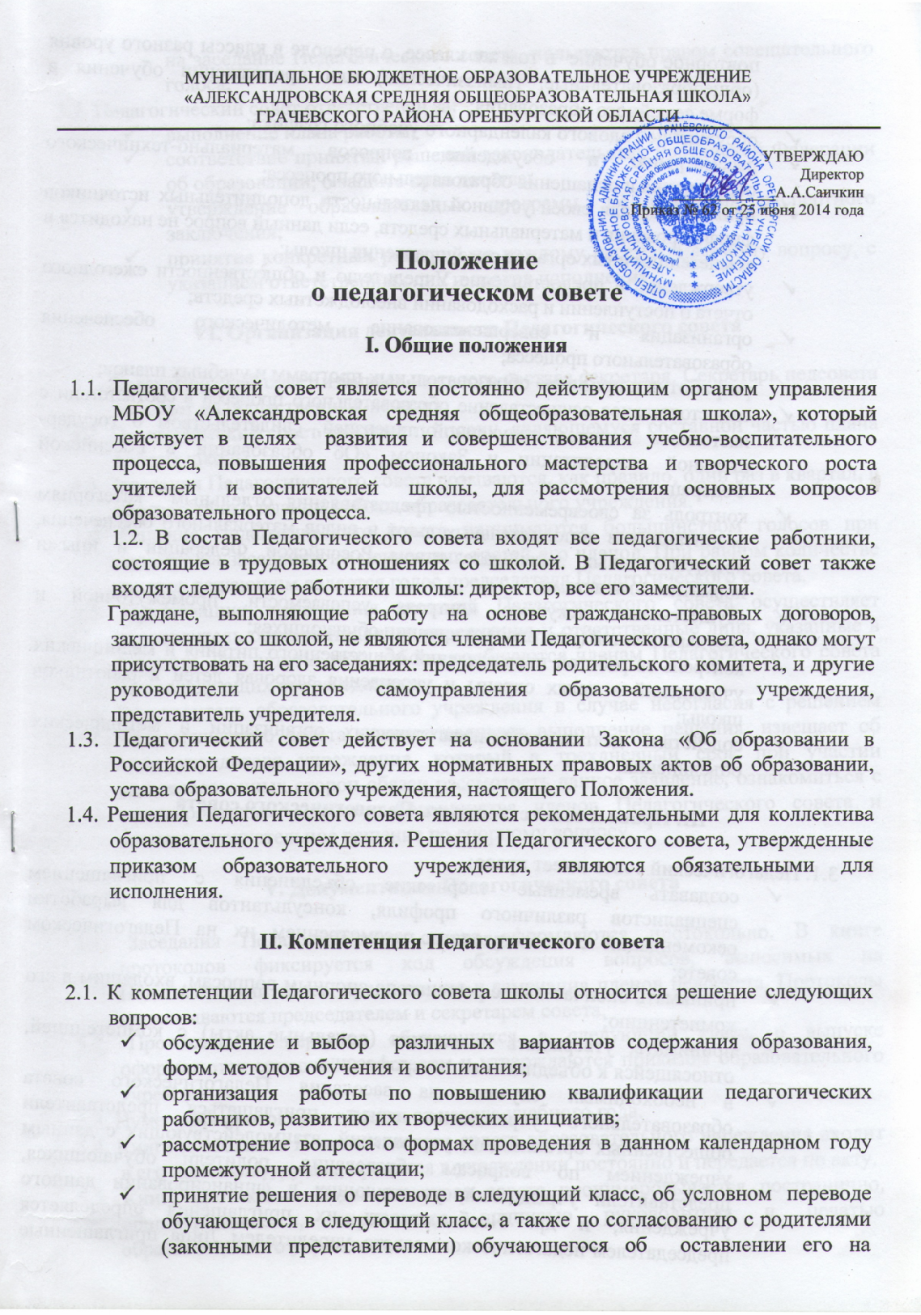

* обсуждение годового календарного учебного графика;
* рассмотрение и обсуждение вопросов материаль­но-технического обеспечения и оснащения образовательного процесса;
* привлечение для своей уставной деятельности до­полнительных источников финансирования и мате­риальных средств, если данный вопрос не находит­ся в компетенции иных органов самоуправления школы;
* утверждение и предоставление Учредителю и об­щественности ежегодного отчета о поступлении и расходовании внебюджетных средств;
* организация и совершенствование методического обеспечения образовательного процесса;
* разработка и принятие образовательных про­грамм и учебных планов;
* самостоятельное осуществление образовательно­го процесса в соответствии с настоящим Уставом, полученной лицензией, свидетельством о государ­ственной аккредитации и Законом «Об образо­вании в Российской Федерации»;
* контроль за своевременностью предоставления отдельным категориям воспитанников дополни­тельных льгот и видов материального обеспечения, предусмотренных законодательством Российской Федерации и иными нормативными актами;
* осуществление текущего контроля успеваемости, промежуточной и государственной (итоговой) аттестации обучающихся;
* контроль за работой подразделений общественно­го питания и медицинских учреждений в целях охра­ны и укрепления здоровья детей и работников школы;
* содействие деятельности педагогических органи­заций и методических объединений.

**III. Права и ответственность Педагогического совета**

3.1. Педагогический совет имеет право:

* создавать временные творческие объединения с приглашением специалистов различного профиля, консультантов для выработки рекомендаций с последующим рассмотрением их на Педагогическом совете;
* принимать окончательное решение по спорным вопросам, входящим в его компетенцию;
* принимать, утверждать положения (локальные акты) с компетенцией, относящейся к объединениям по профессии;
* в необходимых случаях на заседания Педагогического совета образовательного учреждения могут приглашаться представители общественных организаций, учреждений, взаимодействующих с данным учреждением по вопросам образования, родители обучающихся, представители учреждений, участвующих в финансировании данного учреждения, и др. Необходимость их приглашения определяется председателем педагогического совета, учредителем. Лица, приглашенные на заседание Педагогического совета, пользуются правом совещательного голоса.

3.2. Педагогический совет ответственен за:

* выполнение плана работы;
* соответствие принятых решений законодательству Российской Федерации об образовании, о защите прав детства;
* утверждение образовательных программ, не имеющих экспертного заключения;
* принятие конкретных решений по каждому рассматриваемому вопросу, с указанием ответственных лиц и сроков исполнения.

**VI. Организация деятельности Педагогического совета**

4.1. Педагогический совет избирает из своего состава секретаря. Секретарь педсовета работает на общественных началах.

4.2. Педагогический совет работает по плану, являющемуся составной частью плана работы школы.

4.3. Заседания Педагогического совета созываются, как правило, один раз в квартал, в соответствии с планом работы образовательного учреждения.

4.4. Решения Педагогического совета принимаются большинством голосов при наличии на заседании не менее двух третей его членов. При равном количестве голосов решающим является голос председателя Педагогического совета.

4.5. Организацию выполнения решений Педагогического совета осуществляет руководитель образовательного учреждения и ответственные лица, указанные в решении. Результаты этой работы сообщаются членам Педагогического совета на последующих его заседаниях.

4.6. Руководитель образовательного учреждения в случае несогласия с решением Педагогического совета приостанавливает выполнение решения, извещает об этом учредителя учреждения, который в трехдневный срок при участии заинтересованных сторон обязан рассмотреть данное заявление, ознакомиться с мотивированным мнением большинства членов Педагогического совета и вынести окончательное решение по спорному вопросу.

**V. Документация Педагогического совета**

5.1. Заседания Педагогического совета оформляются протокольно. В книге протоколов фиксируется ход обсуждения вопросов, выносимых на Педагогический совет, предложения и замечания членов педсовета. Протоколы подписываются председателем и секретарем совета.

5.2. Протоколы о переводе обучающихся в следующий класс, о выпуске оформляются списочным составом и утверждаются приказом образовательного учреждения.

5.3. Нумерация протоколов ведется от начала учебного года.

5.4. Книга протоколов Педагогического совета образовательного учреждения входит в его номенклатуру дел, хранится в учреждении постоянно и передается по акту.

5.5. Книга протоколов Педагогического совета пронумеровывается постранично, прошнуровывается, скрепляется подписью руководителя и печатью образовательного учреждения.

——————————————————————————————

Срок действия данного Положения неограничен.